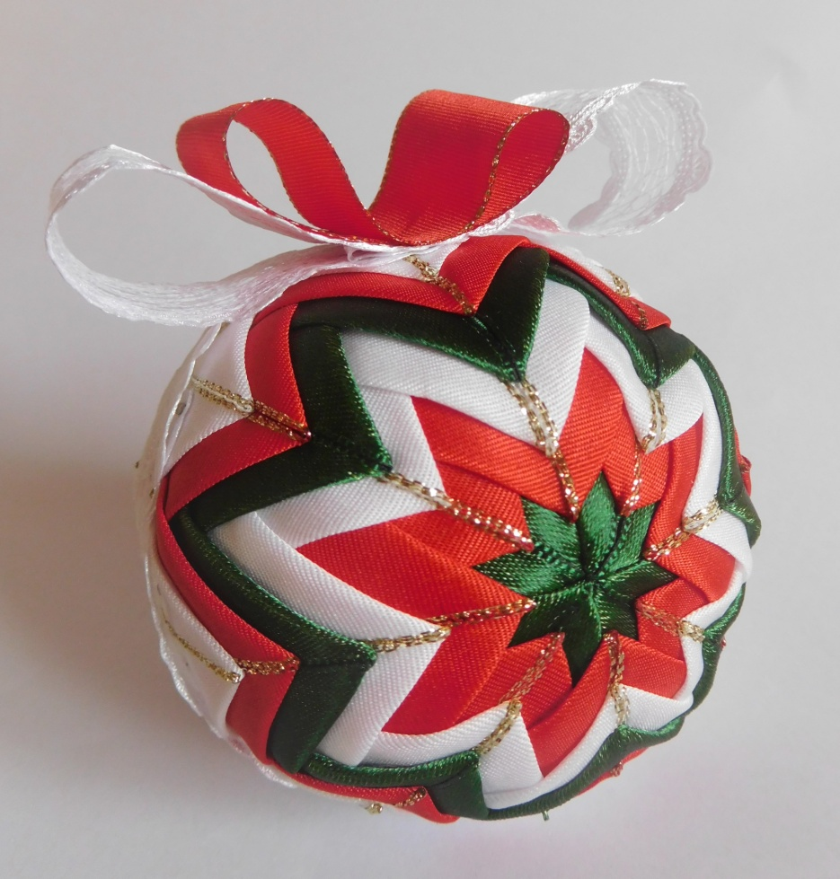
Kurz falešného patchworku

Přijďte se naladit na Vánoce, výrobou vánočních ozdob. Bude použita technika falešného (zapichovaného) patchworku.
Kurz povede Lenka Rokničová v městské knihovně Březiněves.
24.11. 2017 od 15:30 do 19:00 hodin. Cena kurzu je 350,- Kč. V ceně kurzu je veškerý materiál na výrobu.
Přihlášky prosím posílejte do 21.11. 2017 na: anna.koudelkova@brezineves.cz
Přineste si prosím s sebou nůžky a pravítko.
Účastníci kurzu si odnesou vlastnoručně vyrobené ozdoby a vánoční náladu.

